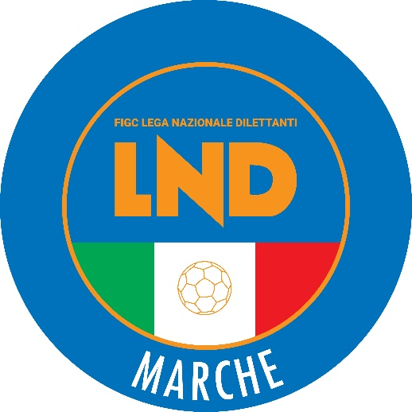 | Federazione Italiana Giuoco Calcio  Lega Nazionale Dilettanti  COMITATO REGIONALE MARCHE  Via Schiavoni, snc - 60131 ANCONA  CENTRALINO: 071 285601 - FAX: 071 28560403  sito internet: marche.lnd.it  e-mail: crlnd.marche01@figc.it  pec: marche@pec.figcmarche.it
Stagione Sportiva 2022/2023

Comunicato Ufficiale N° 70 del 31 ottobre 2022

CORTE SPORTIVA D’APPELLO TERRITORIALE

La Corte sportiva d’appello territoriale presso il Comitato Regionale Marche, composta da

Avv. Piero Paciaroni - Presidente

Dott. Lorenzo Casagrande Albano - Componente Segretario f.f.

Avv. Francesco Scaloni – Componente

Dott.ssa Valentina Pupo – Componente

nella riunione del 31 ottobre 2022, ha pronunciato:

Dispositivo n. 14/CSAT 2021/2022
Reclamo n. 15/CSAT 2021/2022

a seguito del reclamo n. 15 promosso dalla A.S.D. CASTRUM LAURI CALCETTO in data 21 ottobre 2022 avverso la sanzione sportiva della squalifica per 4(quattro) giornate al calciatore MORGANTI JONATHAN applicata dal Giudice sportivo territoriale del Comitato regionale Marche con delibera pubblicata sul Com. Uff. n. 32 del 19/10/2022 C5

DISPOSITIVO
P.Q.M.
la Corte sportiva d’appello territoriale, definitivamente pronunciando, accoglie il reclamo, e per l’effetto, riduce la squalifica al calciatore MORGANTI JONATHAN a 3(tre) giornate.

Dispone restituirsi il relativo contributo e manda alla Segreteria del Comitato Regionale Marche per gli adempimenti conseguenti.

Così deciso in Ancona, nella sede della FIGC - LND - Comitato Regionale Marche, in data 31 ottobre 2022.

Il Relatore Il Presidente F.to in originale F.to in originale
Valentina Pupo Piero Paciaroni

Depositato in Ancona in data 31 ottobre 2022

Il Segretario f.f.
F.to in originale
Lorenzo Casagrande Albano

Pubblicato in Ancona ed affisso all’albo del C.R. M. il 31/10/2022

Il Segretario  (Angelo Castellana) | Il Presidente  (Ivo Panichi)

